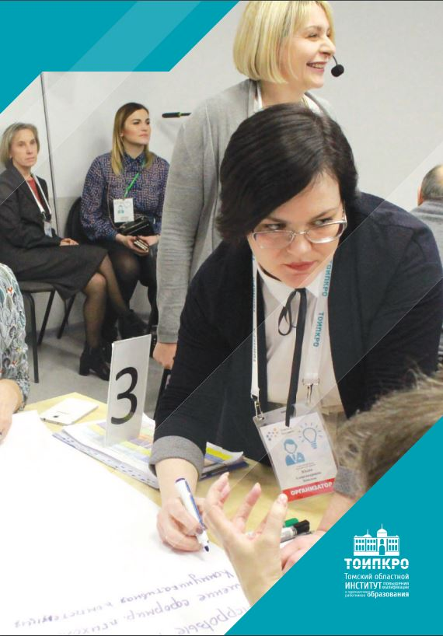
Муниципальное бюджетное дошкольное образовательное учреждение
детский сад «Светлячок» г. Южи
155630, Ивановская область, г. Южа, ул. Горького, д.5
Телефон: (8-493-47) 2-15-12, e-mail: dou_svetlyachok5@mail.ru

МЕТОДИЧЕСКИЕ РЕКОМЕНДАЦИИ
Автор-составитель: Корючкина Ирина Владимировна – старший воспитатель высшей квалификационной категории
Высшее благо, которое может осуществить человек – это усовершенствовать свои возможности, чтобы быть способным служить человечеству.
М. Филд

Профессиональный рост педагогов с перспективой на получение квалификационной категории
Мотивация профессионального развития
постоянное движение педагога от незнания к знанию, от репродукции к мастерству, отправной точкой которого является столкновение с проблемой в поле своей деятельности.

Профессиональный рост необходим любому человеку. Он дает ощущение стабильности, уверенности в будущем, не позволяет «сгореть» на работе.
Развитие профессиональных компетенций, соответствующих квалификационным требованиям Профессионального стандарта педагога и требованиями ФГОС ДО
и эффективное использование личностных ресурсов, собственного
потенциала для успешной самореализации.
Цель профессионального роста педагога

Ступени профессионального роста педагога

- Педагогическая умелость
- Педагогическое мастерство
- Педагогическое творчество
- Педагогическое новаторство

Педагогическая умелость – теоретическая и практическая база педагога, при отсутствии которой невозможно обучать и воспитывать детей.
Педагогическое мастерство – высочайшая степень учебно-воспитательной деятельности педагога.
Педагогическое творчество – изменение, модернизация методов учебно-воспитательной работы.
Педагогическое новаторство – внесение и реализация в процессе обучения новых, современных мыслей, подходов.
- Творчески работающие педагоги
- Педагоги-исследователи
- Педагоги-стажеры
- Молодые педагоги
Группы педагогов по уровню творческого потенциала
Сопровождение профессионального роста педагогов

Аттестация педагога - это показатель профессионального роста педагога

Субъективные
- уровень профессиональной направленности личности
- профессиональные затруднения педагога
Объективные
- аттестация педагогических работников
- пример коллег
- рейтинговая оценка деятельности педагога
Факторы, влияющие на профессиональный рост педагога
- Изучение литературных источников.
- Обращение к современным методикам.
- Знакомство с популярными образовательными СМИ.
- Обмен опытом с коллегами.
- Участие в конференциях и семинарах.
- Самообразование.
- Повышение квалификации.
- Аттестация на квалификационную категорию.
8 возможностей для профессионального роста педагогов
- Создание психологически комфортных условий.
- Оказание всесторонней помощи: методической, педагогической, психологической.
- Привлечение педагогов к совместной реализации задач, проектов.
- Обеспечение разноплановой экспертизы деятельности педагога.
- Учет уровня профессиональной компетентности педагога и его запросов, интересов, потребностей.
- Эффективность профессиональной педагогической деятельности.
- Творческий рост педагогов.
- Внедрение новых педагогических технологий.
Критерии профессионального роста педагога
- Повышение квалификационной категории (аттестация)
- Рост мастерства педагогов
- Рост творческой активности педагогов и удовлетворенность результатами своего труда.

Перспективы профессионального роста педагогов

